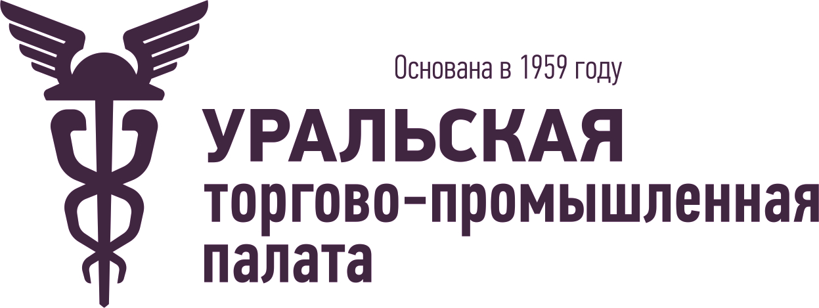 | Деловая программа Ирбитской выставки – ярмарки  - Круглый стол «Финансовые и нефинансовые меры поддержки бизнеса доступные в Свердловской области»  - Презентация современных информационных ресурсов Корпорации МСП для предпринимателей «БИЗНЕС-НАВИГАТОР МСП»
г. Ирбит, ул. Ленина, 6 (Институт коммерции и права)
11 августа 2017 г. 13-00 часов
 | Мероприятие
13.00 – 14.30 | Круглый стол «Финансовые и нефинансовые меры поддержки бизнеса доступные в Свердловской области»
Модераторы | - Макаров Александр Викторович, вице-президент Уральской ТПП;  - Волкова Надежда Владимировна, заместитель главы администрации Муниципального образования город Ирбит.
Спикеры | - представитель Фонда технологического развития промышленности Свердловской области;  - представитель Корпорации развития среднего Урала;  - представитель Свердловского областного фонда поддержки предпринимательства;  - директор Фонда поддержки малого предпринимательства муниципального образования «город Ирбит»;  - представитель МСП Банка.
 | Мероприятие
14.30 – 15.00 | Презентация современных информационных ресурсов Корпорации МСП для предпринимателей «БИЗНЕС-НАВИГАТОР МСП»  Предпринимателям будут представлены ресурсы Портала «БИЗНЕС-НАВИГАТОР МСП»:  - Ситуации в бизнесе: решения и действия;  - Информация о наличии спроса;  - Расчет бизнес-плана;  - Каталог популярных франшиз;  - Подбор недвижимости для бизнеса;  - Создание сайта;  - Продвижение бизнеса в Интернете;  - Проверка контрагента;  - Участие в закупках.
Модератор | - Брылин Владимир Александрович, начальник ЦДО Уральской ТПП.

